**Detyra 1**

Të selektohet fusha Vendlindja dhe të gjendet Shuma, vlera Minimale, Mesatare dhe Maksimale e numrit të pasaportës për secilin pasagjerë duke përdorurë GROUP BY për fushën Vendlindja. Fushave të ju jepet nga një alias në gjuhën shqipe.

Selekti i tabelës me GROUP BY:

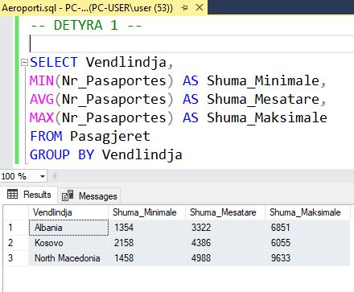

**Detyra 2**

Të selektohen fushat si Kodi_Fluturimit dhe Koha_Nisjes nga tabela Fluturimet dhe të zgjidhet problemi me fushën Koha_Nisjes duke e gjeturë nisjen e fluturimit të fundit duke e përdorurë SUBQUERY. Fushave të ju jepet nga një alias në gjuhën shqipe.

Selekti i tabelës me SUBQUERY:

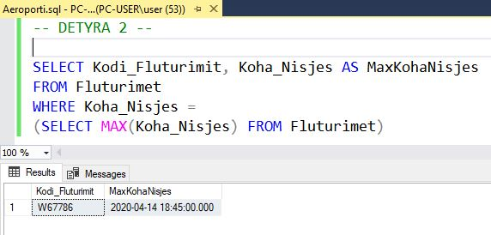

**Detyra 3**

Të selektohen disa fusha nga tabela Aeroplani dhe nga tabelat tjera pasi që të bëhen me JOIN që të tri tabelat siq janë Aeroporti, Kompanit dhe Fluturimet. Fushave të ju jepet nga një alias në gjuhën shqipe.

Selektimi i tabelave me JOIN:

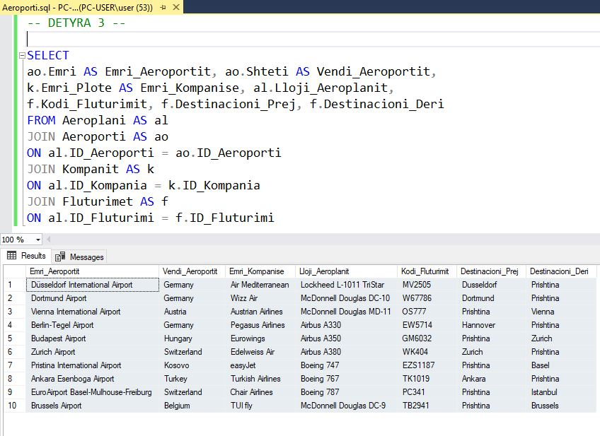

**Detyra 4**

Të krijohet tabela virtuale VIEW duke selektuar fushat nga tabelat të cilat janë bërë me JOIN nga detyra 3 dhe pastaj të bëhet selekt tabela virtuale VIEW pasi që të është krijuar. Fushave të ju jepet nga një alias në gjuhën shqipe.

Krijimi i tabelës virtuale VIEW:

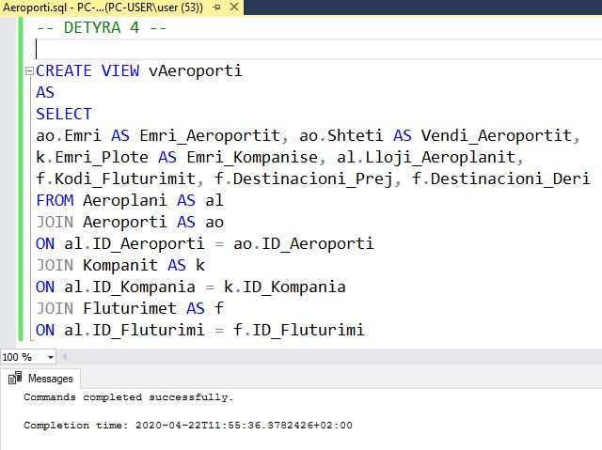

Tabela virtuale VIEW është funksionale:



Selekti i tabelës virtuale VIEW:

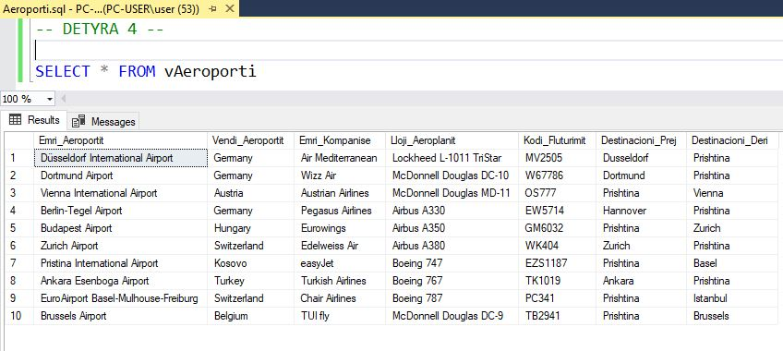

**Detyra 5**

Të krijohet funksioni Table Value Function (TVF) duke selektuar fushat nga tabelat të cilat janë bërë me JOIN nga detyra 3 dhe pastaj të bëhet selekt funksioni TVF pasi që të është krijuar. Fushave të ju jepet nga një alias në gjuhën shqipe.

Krijimi i funksionit TVF:

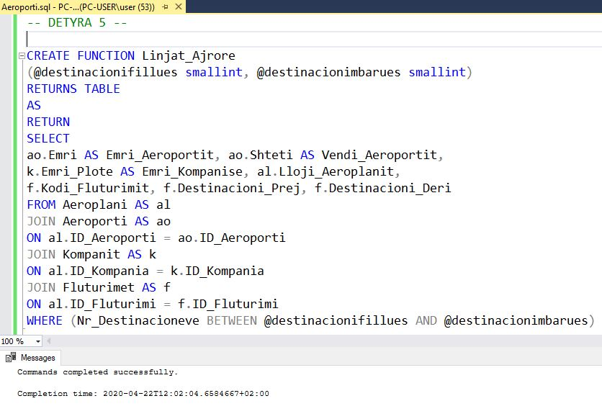

Funksioni TVF është funksional:

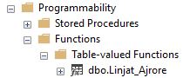

Selekti i funksionit TVF:

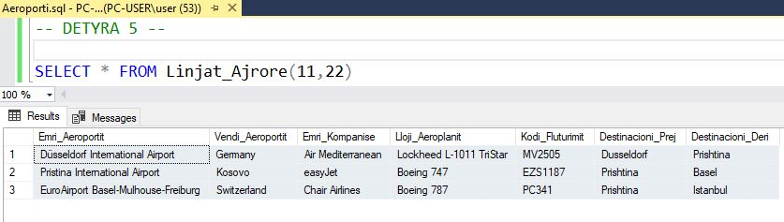

**Detyra 6**

Të krijohet tabela PIVOT, duke përdorur fushat si Emri, Mbiemri dhe disa nga të dhënat e pasagjerëve siq janë vitet e lindjes 1979, 1988, 1995 nga tabela Pasagjeret duke ju japur dhe datatipin e tyre. Pastaj të insertohen disa të dhëna në fushatë e cekura dhe pastaj me SUBQUERY të ju tregohet se prej cilës tabelë vijnë ato fusha, e pastaj të përdoret komanda PIVOT. Poashtu në fund le të bëhet selekt i tabelës PIVOT.

Krijimi i tabelës PIVOT:

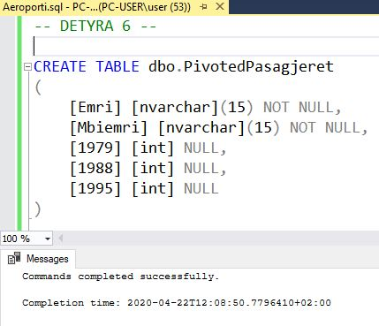

Tabela PIVOT është funksionale:

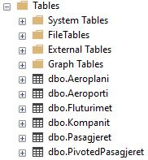

Insertimi i fushave të tabelës PIVOT:

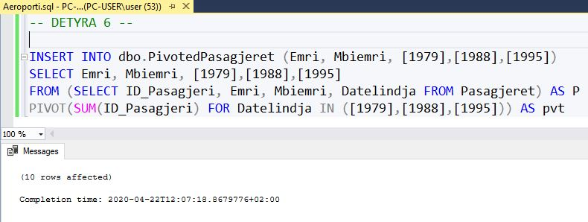

Selekti i tabelës PIVOT:

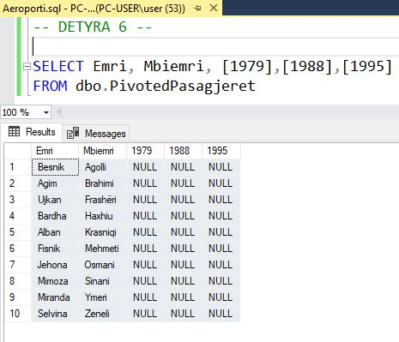

**Detyra 7**

Të selektohen fushat si ID_Fluturimi dhe Kodi_Fluturimit nga tabela Fluturimet duke kryer nga një veprim me GROUP BY duke përdorur komandat si CUBE dhe ROLLUP dhe pastaj të bëhet selekt i tyre.

Selekti me CUBE:

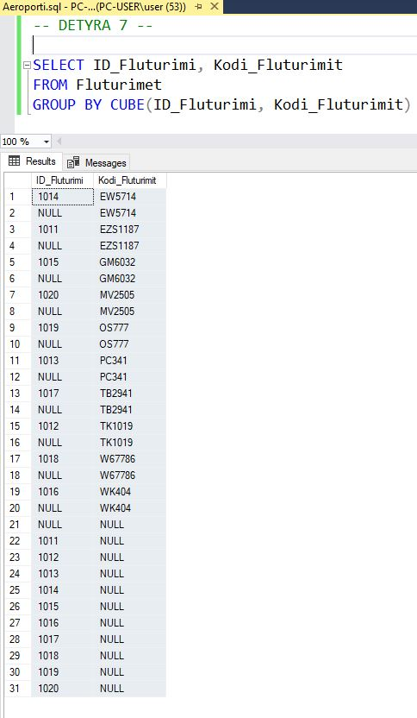

Selekti me ROLLUP:

